Приложение 1
к Постановлению Администрации ТМО
от 21.04.2026 № 374-п



СХЕМА
6
2
Пост № 2 Входная группа
Багонов И.П. тел. 8-929-077-37-51
1
Подвижный
расстановки блокираторов и дорожных знаков для временного ограничения движения транспортных средств
на участках автомобильных дорог общего пользования местного значения
в период проведения праздничных мероприятий, посвященных 81-летию Победы в ВОВ
9 мая 2026 года, г. Тутаев, пл. Юбилейная, с 8.00 до 13.00 ч.

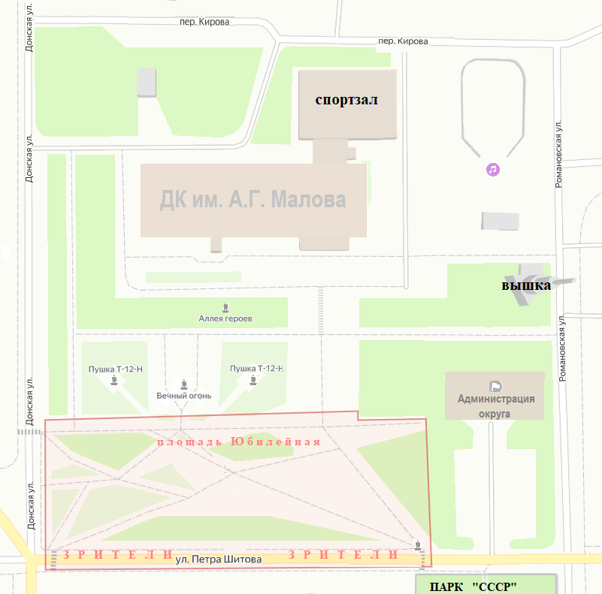
Подвижный
Подвижный
Подвижный
Подвижный
Блокиратор
Блокиратор
Блокиратор
Подвижный
Блокиратор

